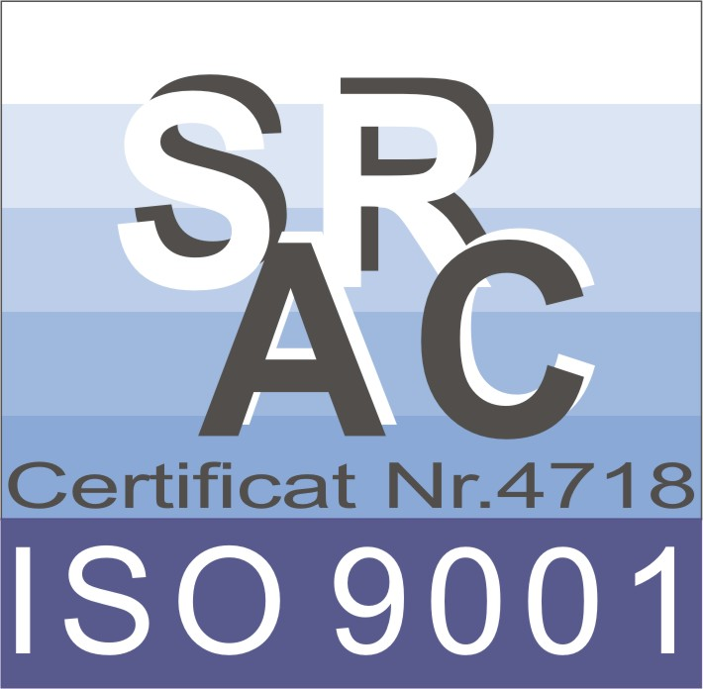


DIRECŢIA DE ASISTENŢĂ SOCIALĂ A
MUNICIPIULUI PIATRA NEMŢ
str. Ştefan cel Mare nr. 5, Piatra Neamt 610101
Tel: 0040 233 622 968
Fax: 0040 233 622 968
E-mail: daspiatraneamt@gmail.com
www..daspn.ro

Nr. din

INVITAȚIE DE PARTICIPARE

Direcţia de Asistenţă Socială a Municipiului Piatra Neamț va invită să participati cu oferta la achiziția directa pentru atribuirea contractului având ca obiect: „Servicii psihiatrice în cadrul Centrului Social Pietricica pentru persoane varstnice” Codul C.P.V.: 85121271-3

Tip contract: servicii;
Durata contractului - de la data semnării contractului de către ambele părți până la 31 decembrie 2016, cu posibilitate de prelungire cu maxim 4 luni, în conformitate cu art. 6 alin. (3) din HGR 925 din 2006 actualizata
Nu se admit oferte alternative.
Valoarea estimată fără TVA: 14400 lei fără TVA;
Termenul de primire a ofertelor: 24.05.2016, ora 12:00;
Adresa la care trebuie transmise - Direcţia de Asistenţă Socială a Municipiului Piatra Neamț, str. Ștefan cel Mare, nr. 5, Registratură
Limba în care trebuie redactată oferta – limba romănă ;
Data, ora şi locul deschiderii ofertelor: 24.05.2016, ora 14:00, Direcţia de Asistenţă Socială a Municipiului Piatra Neamț, str. Ștefan cel Mare, nr. 5, camera 3;
Persoanele autorizate să asiste la deschiderea ofertelor – membrii comisiei de evaluare, persoanele imputernicite ale ofertantilor;
Nu se solicita garantie de participare.
Criteriu de atribuire: Pretul cel mai scazut. Curs de referință comunicat de BNR din data de 18.05.2016;
Perioada de timp în care ofertantul trebuie să îşi menţină oferta valabilă – 90 zile.
În baza prezentei invitaţii, anexăm prezentului anunţ întreaga documentaţie de atribuire: caietul de sarcini, fişa de date a achiţiziţiei, formularele şi draftul de contract), cuprinzând informaţiile necesare în elaborarea ofertei.
Pentru informatii suplimentare ne puteti contacta la tel. 0233.622968, int. 203, Adina Dochiţa, e-mail: adina.dochita@daspn.ro.

Director Executiv,
ANA BEREA

CALP, 2ex 18.05.2016
Compartiment Achiziții Publice, Logistică şi PSI
Adina Dochița

